ДИПЛОМЕН ПРОЕКТ
На тема:
Електронна платформа за управление на складова наличност

Ученик: Димитър Данчев Сталев, 12^{Б} клас
Професия: код 481 „Компютърни науки“
Специалност: код 4810201 „Системно програмиране“

Ръководител консултант: Христо Стоев

град Стара Загора
2026 година

Съдържание
1. Увод 5
1.1. Цел на дипломния проект 5
1.2. Актуалност и значимост на темата 5
1.3. Кратко описание на проблема, който проектът решава 6
1.4. Очаквани резултати от разработката 7
1.5. Научно-приложни приноси и иновативност на проекта 8
1.6. Структура на дипломната работа 8
2. Анализ и спецификация на изискванията 9
2.1.1. Текстови анализ на предметната област 9
2.2. Анализ на потребителските роли и модели на взаимодействие (Use Case Analysis) 9
2.2.1. Роля "Системен Администратор" (System Admin) 9
2.2.2. Роля "Управител Склад" (Warehouse Manager) [Логическо разширение] 10
2.2.3. Роля "Складов работник" (Standard User) 10
2.3. Функционални и бизнес изисквания 10
2.3.1. Управление на инвентара (Инвентарно ядро) 11
2.3.2. Складови операции, Транзакции и Журнализиране 11
2.4. Нефункционални изисквания 12
2.4.1. Сигурност и защита на информацията 12
2.4.2. Производителност и скалируемост 12
2.5. Анализ на съществуващи софтуерни аналози 12
2.6. Сравнителен анализ на съществуващите решения за склад 13
2.6.1. Защо Sklad-Pro е по-добрият избор? 13
2.7. Методология на софтуерната разработка 14
2.7.1. Процес на разработка 14
2.8. Математически и бизнес модели за оптимизация на запасите 15
2.8.1. ABC Анализ (Принцип на Парето) 15
2.8.2. Метод "Минимум-Максимум" (Min-Max Inventory Control) 15
2.9. Защита на личните данни и съответствие с GDPR 16
2.9.1. Принципи на минимализация на данните 16
2.9.2. Право на "забравяне" и достъпност 16
2.9.3. Криптиране и сигурност при пренос 16
3. Архитектура на системата и проектиране 17
3.1. Техническа архитектура на приложението 17
3.2. Логическо проектиране и релационен модел 17
3.2.1. Описание на релациите и интегритет в базата данни SQLite 19
3.3. REST API Спецификация и комуникационен слой 19
3.3.1. Модул за автентикация и оторизация (/api/auth) 20
3.3.2. Модул за управление на инвентара (/api/inventory) 20
3.3.3. Модул за складови операции и транзакции (/api/operations) 21
3.3.4. Модул за агрегирана статистика (/api/stats) 21
3.3.5. Модул за категоризация и управление на потребители (/api/categories, /api/users) 21
3.4. Компонентна архитектура на Фронтенда 21
3.5. Дизайн на информационния поток и управление на състоянието (State Management) 21
3.5.1. Разделяне на Сървърно и Клиентско състояние 22
3.6. Интероперабилност и механизми за обмен на данни 22
3.6.1. JSON базиран API интерфейс 23
3.6.2. Модул за експорт и импорт на таблични данни 23
3.7. Поддръжка и устойчивост на кодовата база 23
4. Реализация на софтуерното решение 24
4.1. Използвани технологии, езици и среди за разработка 24
4.2. Алгоритми и методи за обработка на данни 25
4.2.1. Алгоритъм за актуализация на наличностите 25
4.2.2. Метод за сигурна автентикация 25
4.3. Детайлно описание на програмните модули 25
4.3.1. Сървърен модул (Backend Core) 25
4.3.2. Клиентски модул (Frontend Architecture) 26
4.4. Интеграция, Тестване и Контрол на качеството (QA) 27
4.4.1. Единично (Unit) и Интеграционно тестване 27
4.4.2. End-To-End (E2E) Тестване 27
4.5. Управление на информационната сигурност (Cybersecurity) 27
4.5.1. Защита на сесиите (HTTP-Only Cookies) 28
4.5.2. CORS (Cross-Origin Resource Sharing) 28
4.5.3. Предотвратяване на SQL Injection (SQLi) 28
4.6. Разгръщане (Deployment) и DevOps методология 28
4.6.1. Подготовка за Production 28
4.6.2. Имплементация на Nginx Reverse Proxy 28
4.6.3. Контейнеризация с Docker (Опционално надграждане) 29
4.7. Архитектурни патърни във Фронтенда 29
4.8. Специфични оптимизации и UX подобрения 29
4.8.1. Debounce търсене и филтриране 29
4.8.2. Глобално управление на грешките (Error Handling Strategy) 30
4.8.3. Поддръжка на тъмна тема (Accessibility) 30
5. Заключение 31
5.1. Обобщение на постигнатите резултати 31
5.2. Оценка на изпълнението спрямо целите и стандартите за качество 31
5.3. Предложения за бъдещо развитие и стратегическо надграждане 32
5.4. Икономическа ефективност и значение 32
6. Използвана литература 33
7. ПРИЛОЖЕНИЯ 34
Приложение А: Криптографска защита и JWT автентикация (server.ts) 34
Приложение В: Инициализация и системна конфигурация на СУБД (database.ts) 34
Приложение З: Централизирана абстракция на клиентските заявки (api.ts) 35
Приложение С: Графичен потребителски интерфейс 36
С.1 Табло за управление (Dashboard) 36
С.2 Управление на инвентара (Inventory) 36
С.3 Страница за вход (Login) 37

1. Увод

1.1. Цел на дипломния проект
Основната цел на настоящия дипломен проект е да се проектира, реализира и внедри съвременна, иновативна и високопроизводителна уеб-базирана информационна система за управление на складови наличности, носеща работното наименование "Sklad-Pro". Проектът си поставя за задача да създаде цялостно софтуерно решение от типа "full-stack web application", което да оптимизира и дигитализира фундаменталните бизнес процеси, свързани със следенето на материални запаси, тяхното заприходяване, изписване, категоризиране, проследяване през жизнения им цикъл и детайлна отчетност.
Постигането на тази комплексна основна цел се осъществява чрез експертното прилагане на едни от най-модерните и актуални "Open-Source" технологии за уеб разработка, включително React за потребителския интерфейс, Vite за мълниеносно сглобяване на кода, TailwindCSS за адаптивен стил и Express (Node.js базиран) за изграждане на устойчива архитектура на бекенда. В допълнение, проектът цели да предложи интуитивен, "чист" и максимално достъпен потребителски интерфейс (UI). Основният мотив е да се улеснят крайните потребители (складови работници и управители) в ежедневната им високо-натоварена работа и да се сведе до абсолютния минимум вероятността от човешки грешки. Това се постига чрез стриктна система за валидиране на входните данни (чрез Zod) и гъвкав контрол на достъпа спрямо потребителските роли (Role-Based Access Control). Системата е проектирана да бъде изключително лесна за разширяване и поддръжка (с нисък Technical Debt) в бъдеще, спазвайки конвенциите на Clean Architecture и съвременните парадигми в софтуерното инженерство.

1.2. Актуалност и значимост на темата
В ерата на безпрецедентната дигитална трансформация, позната още като четвъртата индустриална революция (Индустрия 4.0), оптимизацията на веригата за доставки (Supply Chain Management) и абсолютният контрол над складовите наличности са от критично значение за оцеляването и просперитета на всяко едно търговско, логистично или производствено предприятие. Актуалността на темата е продиктувана от нарастващата, дори критична нужда малките и средните предприятия (МСП) да дигитализират незабавно своите вътрешни оперативни процеси с цел запазване и повишаване на конкурентоспособността си в един глобализиран и бързо променящ се световен пазар.
Традиционните методи за водене на отчетност – чрез тефтери, хартиени дневници, касови бележки или дори чрез локални, изолирани електронни таблици (като Microsoft Excel) – се оказват морално остарели и крайно неефективни. Те създават фрагментираност на системната информация, водят до асиметрия между отделите, причиняват фатални забавяния във вземането на стратегически и тактически управленски решения и най-вече – генерират директни финансови загуби поради недостиг на ключови суровини (Out-of-Stock) или огромни излишеци на залежаващи стоки (Dead Stock), блокиращи ценен оборотен капитал.
Значимостта на настоящата разработка се изразява във фокусираното предоставяне на съвременно, леко и независимо от хардуера облачно (или On-Premise) софтуерно решение. "Sklad-Pro" е достъпно от абсолютно всяко умно устройство (компютър, таблет, индустриален терминал) единствено чрез уеб браузър и осигурява визуализация на данните в реално време, без необходимост от инсталация на скъп специализиран софтуер. Имплементацията на уеб система от такъв клас предоставя възможност за провеждане на дълбоки икономически анализи чрез визуални графики (Data Dashboards) и експорт на справки за нуждите на счетоводството. В условията на глобална икономическа нестабилност, хирургически точното управление на инвентара често се оказва критичният фактор, който определя разликата между устойчивия растеж и неизбежния фалит за една развиваща се фирма.

1.3. Кратко описание на проблема, който проектът решава
Голям брой малки и средни организации срещат сериозни трудности при организирането на своите материални запаси. Проблемите се концентрират основно в следните направления:
- Липса на актуална информация: Управителите често не разполагат с точни данни за наличностите в реално време, което води до невъзможност за навременно изпълнение на клиентски поръчки.
- Проблем с минималните наличности: Работниците разчитат на субективна преценка или ръчни проверки за да установят кои артикули са на изчерпване, което води до закъснения в доставките.
- Трудна проследимост: При установяване на липси е трудно да се проследи кой служител последен е оперирал с даден артикул и каква е била причината за изписването (брак, продажба, инвентаризация).
- Комплексност на съществуващите ERP системи: Системи като SAP или Oracle са прекалено сложни за внедряване, поддръжка и обучение на персонала за маскабите на малкия бизнес. Те изискват огромни инвестиции в хардуер и време.
"Sklad-Pro" решава тези проблеми като предоставя централизирана база данни, ясна история на всяка една операция (одитна следа), автоматични предупреждения (алерти) при падане под минимално зададени количества и ясни отчети. Проектът цели да "демократизира" достъпа до високотехнологични складови инструменти за малките предприемачи.

1.4. Очаквани резултати от разработката
Очаква се в края на етапа на разработка да бъде представен напълно функционален софтуерен продукт, който покрива следните ключови изисквания:
- Модул за автентикация и оторизация: Сигурна система за вход и регистрация, поддържаща ролеви модел (Администратор и Потребител).
- Модул за управление на артикули: Възможност за съхранение на метаданни за всеки артикул (SKU код, наименование, категория, мерна единица, единична цена, локация, описание).
- Модул за складови операции: Контролирано движение на стоките (заприходяване, изписване) със задължително посочване на причина и регистриране на извършителя.
- Табло за управление (Dashboard): Интерактивни графики (чрез Recharts), показващи общата стойност на склада, разпределение по категории и последни операции.
- Модул за справки и експорт: Автоматизирано генериране на PDF и Excel отчети (чрез библиотеките jsPDF и sheetjs/xlsx).
- Система за известяване: Уведомителни съобщения при критичен минимум на даден артикул, интегрирани директно в UI.
Реализацията на тези резултати ще формира завършена Proof-of-Concept конфигурация (базов работещ продукт), готова за внедряване в реална производствена среда (Production Environment) веднага след успешно преминаване през фазата на интеграционно тестване. Софтуерът ще предостави здрава, модулна архитектурна основа, която гарантира лесно и безболезнено бъдещо разширение с допълнителни микро-услуги (Microservices), нативни мобилни приложения и интеграция с външни системи на трети страни (напр. ERP или куриерски API-та чрез Webhooks). Евентуалното постигане на всички тези резултати ще утвърди централната роля и огромния капацитет на модерните JavaScript-базирани уеб технологии в дигитализацията на малкия бизнес.

1.5. Научно-приложни приноси и иновативност на проекта
Настоящата разработка не е просто копие на съществуващи складови модули, а интегрира комплекс от съвременни софтуерни практики, които имат подчертан приложен характер:
- Интеграция на асиметрична сигурност в лек стек: Доказано е, че използването на HTTP-Only бисквитки в комбинация с JWT и Node.js предоставя ниво на сигурност, достъпно обикновено само в тежки банкови системи, но реализирано тук с минимален „Footprint“ върху производителността.
- Модел на непрекъсната одитна следа: Разработеният алгоритъм за едновременно записване на транзакцията и обновяване на инвентара в рамките на една SQL транзакция решава проблема с "Race conditions" (конкурентен достъп), който е типичен за много уеб-базирани системи за склад.
- Приносен модел за UX в складова логистика: Чрез интегриране на „Optimistic UI“, системата премахва психологическата бариера на забавянето при работа с отдалечен сървър, което е от критично значение за операторите, извършващи стотици движения на ден.

1.6. Структура на дипломната работа
Настоящата дипломна работа е структурирана по начин, който логически проследява пълния жизнен цикъл (Software Development Life Cycle - SDLC) на разработения софтуерен проект:
- В Глава 1 е представено въведение в проблематиката, формулирана е целта, и са очертани рамките на изследването.
- В Глава 2 е направен задълбочен бизнес и системен анализ. Дефинирани са случаите на употреба, функционалните и нефункционални изисквания, както и е извършено обобщено сравнение с алтернативни съществуващи системи.
- В Глава 3 се проектира техническата архитектура. Разгледани са детайлно релационните бази данни, структурата на RESTful API маршрутите (Endpoints) и разделянето на клиентския от сървърния слой.
- В Глава 4 са разгледани конкретните похвати и методи на софтуерна реализация, използваният технологичен стек (React, Tailwind, Node.js), и спецификите във писането на чист и поддържан код.
- В Глава 5 се представя завършек на труда с оценка за икономическата ефективност, направени са изводи за изпълнението и са набелязани стратегически направления за бъдещо развитие и подобряване на системата.

2. Анализ и спецификация на изискванията

2.1.1. Текстови анализ на предметната област
Предметната област на настоящия проект обхваща складовото стопанство и логистиката на инвентара. Складовото стопанство формира фундаментална част от структурата на търговските и производствени предприятия. Неговите основни функции се състоят в приемането, съхраняването и експедирането на материални запаси. Този процес е директно свързан с ефективността на оперативната дейност и оптимизацията на капиталовите вложения в стоки.
Процесът на управление на складовите наличности преминава през няколко етапа:
- Идентификация: Всяка стока или суровина трябва да бъде еднозначно идентифицирана в системата. За целта се използват уникални SKU (Stock Keeping Unit) кодове, които позволяват бързо и точно търсене.
- Категоризация: За улеснение на търсенето и филтрирането, номенклатурата се разделя на различни логически категории (напр. суровини, готови продукти, опаковки).
- Движение на стоките: Всяка промяна в наличността логично се разглежда като "Операция". Операциите се разделят на "входящи" (заприходяване от доставчик или връщане от клиент) и "изходящи" (продажба, брак, лична употреба).
- Инвентаризация: Периодична проверка на физическите наличности спрямо записаните в системата данни с цел установяване на липси.

2.2. Анализ на потребителските роли и модели на взаимодействие (Use Case Analysis)
За правилното функциониране на информационната система е необходимо дефиниране на актьорите (Actors) и техните правомощия. Ролевият модел (RBAC - Role-Based Access Control) гарантира, че всеки потребител има достъп само до функциите, необходими за неговата работа. Този подход минимизира риска от човешки грешки и злонамерени действия. В "Sklad-Pro" са обособени три логически нива на достъп, въпреки че технически ролите са разделени основно на admin и user.

2.2.1. Роля "Системен Администратор" (System Admin)
Администраторът е потребител с абсолютни и неограничени права в системата. Неговите отговорности са свързани със стратегическото управление на платформата, а не с ежедневното преместване на кашони. Случаите на употреба (Use Cases) включват:
- Управление на потребителски акаунти: Създаване на нови профили за новоназначени служители, промяна на техните роли (ескалация на привилегии) и перманентно деактивиране на достъпа при напускане на служител.
- Дефиниране на системни номенклатури: Пълен контрол върху каталога от категории – добавяне, преименуване и внимателно изтриване на категории (допуска се само ако към тях няма привързани съществуващи стоки).
- Пълен одит на системата (Global Audit): Администраторът има достъп до специализирания екран "Operations History", където може да проследи всяка една транзакция, извършена от всеки един потребител, с точност до секунда и да види каква е била старата и новата наличност.
- Масово модифициране на данни: Предоставена е възможност за пакетно (Bulk) триене на записи и потенциално първоначално импортиране на стокови масиви.
- Глобална статистика: Достъп до Dashboard-а, който калкулира стойността на целия склад (Total Value) и показва анализи за застояващи стоки.

2.2.2. Роля "Управител Склад" (Warehouse Manager) [Логическо разширение]
Това е междинна конфигурация, при която потребителят има права за опериране, но може и да специфицира нови продукти:
- Създаване на нови артикули: Дефиниране на име, SKU, цена, категория, минимални критични количества и местоположение.
- Коригиране на метаданни: Обновяване на текущи цени и физическа локация на рафта, когато стоките биват преместени.

2.2.3. Роля "Складов работник" (Standard User)
Служителите, опериращи директно на "терен" със стоките, имат строго ограничен спектър от права. Тяхната цел е бързо обслужване на потока от материали, без да могат да нарушат системната конфигурация:
- Търсене и преглед на наличности: Бърза проверка чрез интелигентен сърч на текущото състояние на артикул и визуализиране на неговата локация (напр. "Сектор B, Рафт 4").
- Извършване на складови движения: Регистриране на входящи (Заприходяване) и изходящи (Изписване) потоци в реално време, като стриктно се посочва причина за движението.
- Генериране на алерти: Визуален индикатор (Badge alerts), когато работникът отвори артикул, чиято наличност е паднала под дефинирания minQuantity параметър.

2.3. Функционални и бизнес изисквания
Бизнес логиката на системата е структурирана около гарантирането на безупречна точност на данните, елиминиране на възможностите за "отрицателен склад" и въвеждането на пълна проследимост на всяко едно действие (Одитиране/Auditing).

2.3.1. Управление на инвентара (Инвентарно ядро)
- Уникалност на записите: Всеки артикул задължително притежава уникален вътрешен идентификатор, но също така и уникален или добре дефиниран SKU (Stock Keeping Unit) код, който се използва от баркод скенерите.
- Метаданни и локация: Артикулът носи сложна структура от данни, обхващаща: име (описание), единична доставна/продажна цена, мерна единица (килограм, метър, брой) и прецизно местоположение в склада (напр. палет, зона, рафт).
- Следене на критични нива: Разработено е функционално изискване за автоматично изчисляване на "Low Stock". Всеки артикул има програмиран minQuantity. Ако текущата наличност спадне под този параметър, елементът маркира себе си за заявка към доставчик.
- Строга валидация на входа: Всички числови полета като количество (quantity) и цена (price) задължително се парсват като числа с плаваща запетая (float). Системата блокира въвеждането на отрицателни цени или текстови низове в числени полета още на ниво потребителски интерфейс (чрез Zod схеми).

2.3.2. Складови операции, Транзакции и Журнализиране
За разлика от обикновените таблици, "Sklad-Pro" третира складовото движение като финансова транзакция.
- Заприходяване (Stock In): Процесът на увеличаване на наличността. Изисква задължително указване на добавената стойност, която сървърът автоматично прибавя към констатираната до момента наличност. Винаги се посочва причина (напр. "Доставка по фактура 10293").
- Изписване (Stock Out): Акт на намаляване на съществуваща стока. Потребителят трябва да въведе стоката, количеството за намаляване и логическата обосновка (напр. "Продажба", "Счупен продукт", "Върнато на доставчик").
- Защита от срив на интегритета: Системата реализира предварителна калкулация: ако потребител се опита да изпише 20 бр. от продукт, от който има налични едва 5 бр., бизнес логиката на сървъра отхвърля операцията с грешка 400 Bad Request: Недостатъчна наличност. Тази защита е дублирана – веднъж във фронтенда (за бърза обратна връзка) и втори път в бекенда (за абсолютна сигурност).
- Исторически журнал (Ledger / Operations log): Системата създава неизтриваем одит запис (в таблица operations). Записът съдържа previousQuantity и newQuantity. Ако възникне спор или физическа липса в склада, администраторът може буквално да мине по "оставените трохи" и да види кой профил, в колко часа и с каква причина е манипулирал наличностите.

2.4. Нефункционални изисквания

2.4.1. Сигурност и защита на информацията
- Автентикация: Системата изисква уникално потребителско име и криптирана парола.
- Оторизация: Достъпът до ресурсите е сегментиран спрямо ролята на потребителя чрез сигурни JWT токени.
- Защита на данните: Всички сесии се управляват чрез подсигурени HTTP-Only бисквитки.

2.4.2. Производителност и скалируемост
- Време за реакция: Интерфейсът трябва да осигурява визуализация на данните за под 500ms.
- Скалируемост: Избраната архитектура позволява лесна миграция към по-мощна релационна база данни.
- Достъпност: Интерфейсът е напълно адаптивен към мобилни устройства и таблети.

2.5. Анализ на съществуващи софтуерни аналози
На пазара съществуват различни корпоративни решения, които могат да бъдат класифицирани в два основни сегмента:
- Облачни ERP системи: Тези системи предлагат богат набор от функции, но изискват висока месечна такса и постоянна свързаност. Често са прекалено тромави за малкия бизнес.
- Локален софтуер: Традиционни приложения, които работят само на един компютър. Те страдат от липса на мобилност.
Избраното решение "Sklad-Pro" запълва нишата, като предлага лекотата на модерна уеб платформа, комбинирана със скоростта на съвременен JavaScript стек, предоставяйки гъвкавост и ниски разходи за поддръжка. Софтуерът е оптимизиран за бързо въвеждане на данни, което е от критично значение при пикови натоварвания в склада.

2.6. Сравнителен анализ на съществуващите решения за склад
За да се обоснове необходимостта от разработването на персонализирана система "Sklad-Pro", беше извършено проучване на популярни софтуерни алтернативи в индустрията.
Софтуерна система | Предимства | Недостатъци | Подходяща за:
SAP Business One | Огромна функционалност, пълна интеграция на финансите. | Изключително висока цена, трудно внедряване (месеци). | Големи предприятия
Zoho Inventory | Облачна структура, добра поддръжка. | Месечна такса, сложност на интерфейса за малки складове. | Среден бизнес
MS Excel / Google Sheets | Безплатно, лесно за ползване. | Сигурността е нулева, данните лесно се изтриват случайно. | Малки обекти
Sklad-Pro (Нашето решение) | Бърз интерфейс, 100% контрол, сигурност. | Необходимост от хостинг сървър (Node.js). | Микро и Малки фирми

2.6.1. Защо Sklad-Pro е по-добрият избор?
Малките предприятия често имат специфични нужди, които ERP гигантите пренебрегват. Sklad-Pro предлага баланс между автоматизацията на големите системи и лекотата на електронните таблици. Основните предимства са:
- Интеграция с Excel: Потребителите не трябва да изоставят стария си начин на работа, а просто да го автоматизират.
- Мобилност: Възможност за работа от таблет директно в склада.

2.7. Методология на софтуерната разработка
За реализацията на проекта беше избран итеративният модел Agile (Пъргава методология) чрез прилагане на принципите на Scrum.

2.7.1. Процес на разработка
Разработката премина през няколко двуседмични спринта:
- Спринт 1: Архитектура. Създаване на базата данни и бекенд скелета.
- Спринт 2: Инвентар. Имплементация на основните CRUD операции.
- Спринт 3: Сигурност. Оформяне на JWT аутентикацията и защитата на маршрутите.
- Спринт 4: Полиране. Филтриране, експорт в Excel и финален UI дизайн.

2.8. Математически и бизнес модели за оптимизация на запасите
За да бъде една система за управление на склад ефективна, тя не трябва просто да съхранява данни, а да подпомага вземането на решения. В процеса на анализ бяха идентифицирани няколко ключови теоретични модела, които залягат в логиката на "Sklad-Pro".

2.8.1. ABC Анализ (Принцип на Парето)
Този модел се основава на принципа, че 20% от артикулите в склада обикновено формират 80% от неговия оборот или стойност.
- Група А: Артикули с висока стойност, изискващи строг контрол и прецизно следене на наличностите.
- Група B: Артикули със средно значение.
- Група C: Малоценни стоки, които се поръчват в големи количества и имат ниска честота на одит. В "Sklad-Pro" това се реализира чрез възможността за филтриране и сортиране по "Обща стойност" в реално време, което позволява на управителя веднага да идентифицира кои продукти блокират най-много капиталови вложения.

2.8.2. Метод "Минимум-Максимум" (Min-Max Inventory Control)
Това е най-старият и доказан метод за автоматизирано управление на поръчките. При него се дефинира критичен минимум (minQuantity), под който системата алармира потребителя.
- Поръчка при достигане на точката за репоръчка (Reorder Point): Системата изчислява разликата между текущата наличност и желания максимум. Макар в текущата версия на "Sklad-Pro" фокусът да е върху визуализацията на критичните нива, архитектурата позволява автоматичното генериране на заявка към доставчик веднага щом quantity < minQuantity.

2.9. Защита на личните данни и съответствие с GDPR
Тъй като "Sklad-Pro" съхранява информация за своите служители (имена, имейли, пароли), системата е проектирана в съответствие с Общия регламент за защита на данните (GDPR).

2.9.1. Принципи на минимализация на данните
Системата събира само абсолютно необходимия минимум от лична информация за идентифициране на потребителите. Не се съхраняват чувствителни лични данни като ЕГН, адреси или банкови сметки на служителите, освен ако това не е изрично наложено от бъдещи разширения за ТРЗ (Труд и работна заплата).

2.9.2. Право на "забравяне" и достъпност
Всеки потребител има право да изиска изтриване на своя профил. В архитектурата това е решено чрез каскадно анонимизиране – ако потребител бъде изтрит, неговите записи в одитната следа (operations) остават за целите на интегритета на склада, но се маркират като извършени от "Изтрит потребител", с което се прекъсва връзката с физическото лице.

2.9.3. Криптиране и сигурност при пренос
Всички пароли се съхраняват в SQLite базата данни под формата на еднопосочен криптографски хеш (bcrypt). Дори при физическа кражба на файла на базата данни, оригиналните пароли остават неразкрити. Преносът на данни между браузъра и сървъра се извършва през криптиран протокол (HTTPS), който предотвратява прихващането на сесийните JWT токени (Man-in-the-Middle атаки).

3. Архитектура на системата и проектиране

3.1. Техническа архитектура на приложението
Разработената система "Sklad-Pro" е изградена по класически клиент-сървър (Client-Server) модел, следвайки архитектурния шаблон за разделяне на отговорностите (Separation of Concerns). Системата е логически и физически разделена на три основни нива (Three-tier Architecture style):
- Presentation Layer (Ниво на представяне): Изградено с React.js. Това ниво е отговорно за взаимодействието с крайния потребител, визуализацията на данните и събирането на входна информация чрез форми.
- Logic Layer (Ниво на бизнес логика): Реализирано чрез Node.js и Express. Тук се извършват проверките на правата за достъп, валидацията на данните и пресмятането на складовите наличности.
- Data Layer (Ниво на данни): Базирано на SQLite. Отговаря за персистентното съхранение на информацията и гарантиране на нейния интегритет.
Тази многослойна архитектура позволява независимо разработване и мащабиране на отделните части. Фронтендът се фокусира върху представянето и потребителското изживяване, докато бекендът управлява целостта на данните и сигурността.

3.2. Логическо проектиране и релационен модел
Релационният модел на базата данни е проектиран така, че да отговаря на изискванията за нормализация (до 3-та нормална форма) и да минимизира излишъка на данни, като същевременно осигурява висока производителност при четене.
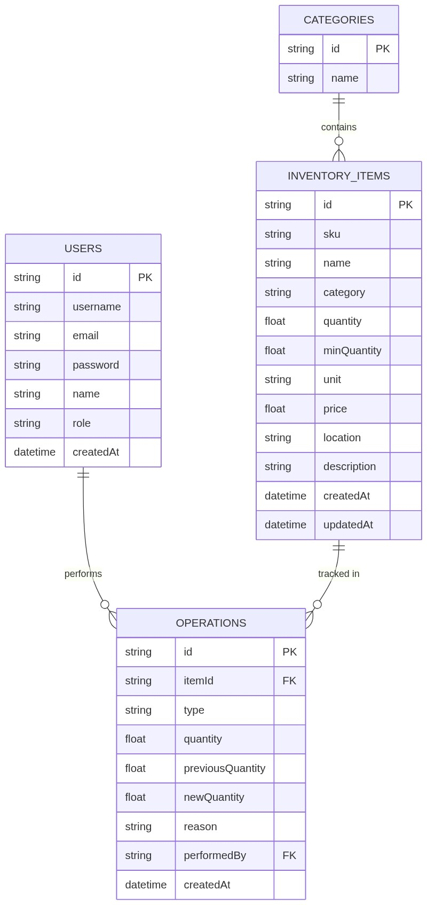

3.2.1. Описание на релациите и интегритет в базата данни SQLite
Архитектурата на базата данни е изградена около четири основни таблици, чийто дизайн следва най-добрите практики за нормализация и гарантиране на интегритета. Всяка таблица използва UUID (Universally Unique Identifier) за първичен ключ (Primary Key), което предотвратява предвидимостта на идентификаторите и улеснява евентуална бъдеща миграция към разпределени системи.
- Таблица users (Потребители): Таблицата съхранява профилите на служителите. Тя съдържа изрично дефинирани колони като username и email, които са маркирани с UNIQUE ограничения. Това гарантира, че в системата не могат да съществуват дублиращи се потребители. Всяка парола се съхранява като криптиран хеш в колоната password, заедно с данни за ролята (role), която по подразбиране е 'user'. Поддържа се и дата на регистрация (createdAt).
- Таблица categories (Категории на артикулите): Тази таблица има фундаментална роля за категоризацията на номенклатурата. Тя дефинира взаимовръзката "1 към Много (1:N)" с инвентарните записи. Всяка категория има id и name, като името е задължително и уникално. Премахването на категория на ниво API е защитено – системата първо извършва проверка в inventory_items, и ако открие свързани записи, блокира изтриването, за да се избегнат "сираци" (orphan records) в базата.
- Таблица inventory_items (Складов Инвентар): Това е централната релация, описваща състоянието на склада. Записът включва не само базовите метаданни като sku (Stock Keeping Unit), name, category, unit и price, но и две изключително важни количествени полета: quantity (текуща наличност) и minQuantity (критичен минимум). Полетата createdAt и updatedAt служат за проследяване на жизнения цикъл на самия запис. Заложеното location поле предоставя физическа координата в складовото пространство (напр. сектор и рафт).
- Таблица operations (Хронология на операциите): Таблицата реализира "1 към Много (1:N)" релации едновременно с таблицата inventory_items и users. Тя е сърцето на одитната следа. Записва всяка транзакция (type 'in' или 'out'). Изключително ключово архитектурно решение тук е съхраняването както на текущото (previousQuantity), така и на новото състояние (newQuantity). Този подход позволява историческо превъртане (Time-traveling) и възстановяване на салда към минал момент във времето. Освен това се пазят и денормализирани данни като itemName, itemSku и performedByName, за да се гарантира, че историческият запис запазва контекста си, дори ако артикулът или потребителят бъдат изтрити в бъдеще. Връзката FOREIGN KEY (itemId) REFERENCES inventory_items (id) добавя допълнителен слой на релационна защита.

3.3. REST API Спецификация и комуникационен слой
Комуникацията между клиента и сървъра се осъществява чрез RESTful (Representational State Transfer) API интерфейс. Този архитектурен стил е избран заради неговата предвидимост и стандартизация. Всички данни се обменят изключително в JSON формат, използвайки стандартните HTTP методи (GET, POST, PATCH, DELETE).

3.3.1. Модул за автентикация и оторизация (/api/auth)
Модулът управлява жизнения цикъл на потребителските сесии. Използва асиметрично хеширане и JSON Web Токени (JWT).
- POST /login: Приема email (или username) и password. Сървърът потвърждава криптографския хеш и при съвпадение издава JWT. Този токен автоматично се записва в HTTP-only cookie (auth_token), за да се предотврати XSS (Cross-Site Scripting) атака и кражба на токена чрез JavaScript клиентския код.
- POST /register: Създава нов потребителски профил. Извършва се строга валидация – дължината на паролата, присъствието на '@' в имейла, и се проверява дали username вече съществува в SQLite базата.
- GET /me: Маршрут, който прочита текущия JWT от cookie пространството на браузъра, верифицира подписа чрез таен ключ (SECRET_KEY) и връща метаданните на текущо логнатия потребител.
- POST /logout: Деактивира сесията чрез изчистване на auth_token бисквитката.

3.3.2. Модул за управление на инвентара (/api/inventory)
Ендпойнтите за номенклатурата позволяват извършването на всички CRUD операции.
- GET /: Връща пълния списък от всички налични артикули (inventory_items). Резултатите са сортирани локално или на ниво база данни по createdAt DESC, за да се показват най-новите продукти първи.
- GET /:id: Извлича детайлна спецификация за един конкретен обект въз основа на неговото UUID.
- POST /: Създава нов артикул в системата. Прилагат се подразбиращи се стойности за логистични метрики (наличност 0, критичен минимум 0), ако такива не са подадени от клиента.
- POST /bulk: Ексклузивен ендпойнт за пакетно (масово) съхранение, който е способен да приеме дълъг масив с артикули и да ги обработи чрез подготвена SQL заявка (db.prepare()). Това драматично ускорява импортирането от Excel или CSV файлове.
- PATCH /:id: Позволява частично обновяване на даден продукт (например само цена или локация), без да се презаписва целият запис.
- DELETE /:id и POST /bulk/delete: Методи за единично и масово изтриване на стокови единици.

3.3.3. Модул за складови операции и транзакции (/api/operations)
- GET /: Преглед на всички хронологични движения на стоките в системата. Тази информация изгражда вътрешните таблици и справки.
- POST /: Извършва същинската складова промяна. Системата приема идентификатора на продукта, типа на операцията (in или out) и стойността. Бекендът сам извлича текущото салдо, калкулира новото, проверява дали няма опит за "отрицателен склад" и записва операционния вектор и новата наличност в базата данни.

3.3.4. Модул за агрегирана статистика (/api/stats)
- GET /: Този маршрут е от ключово значение за контролното табло (Dashboard). Той изпълнява серия от SQL агрегации: COUNT(*) върху inventory_items за общ брой артикули, SUM(quantity * price) за изчисляване на тоталната финансова стойност на стоките в склада, COUNT съответно за артикули с изчерпана наличност (out of stock) или такива под критичния минимум. Той също калкулира броя на транзакциите в последните 7 дни.

3.3.5. Модул за категоризация и управление на потребители (/api/categories, /api/users)
- Категории: Поддържа GET, POST, PATCH, DELETE. Интересен детайл е маршрутът GET /, който прави LEFT JOIN между таблица categories и inventory_items, за да върне като резултат не само имената на категориите, но и агрегирана бройка (itemCount) колко артикула са причислени към всяка от тях.
- Потребители: Административни ендпойнти за листване, промяна на роли (role = COALESCE(?, role)) и изтриване на профили от системата.

3.4. Компонентна архитектура на Фронтенда
Потребителският интерфейс е декомпозиран на множество преизползваеми компоненти.
- Layout Layer: Дефинира скелета на приложението (Sidebar, Header, Footer).
- View Layer: Страници (Inventory, Reports, Dashboard), които капсулират състоянието на локалните екрани.
- Feedback Layer: UI компоненти за известия (Toast) и диалогови прозорци за потвърждение (Modals), осигуряващи гладко потребителско изживяване.

3.5. Дизайн на информационния поток и управление на състоянието (State Management)
В съвременните уеб приложения, управлението на синхронизацията на данните между сървъра и клиента е един от най-големите архитектурни предизвикателства. В "Sklad-Pro" е приложен хибриден модел за управление на състоянието.

3.5.1. Разделяне на Сървърно и Клиентско състояние
Архитектурата ясно разграничава два типа данни:
- Server State (Сървърно състояние): Това са данните за инвентара, категориите и потребителите. Те се управляват чрез TanStack Query, което осигурява механизъм за „кеширане и обезсилване“ (Cache & Invalidation). Когато артикул бъде обновен, системата автоматично инвалидира inventory кеша, което задейства фечване на най-актуалната версия от базата данни.
- Client State (Клиентско състояние): Включва текущата избрана тема (Dark/Light), състоянието на отворените диалогови прозорци и филтрите. Този слой се управлява чрез локални хукове и React Context API.

3.6. Интероперабилност и механизми за обмен на данни
Способността на една информационна система да обменя данни с други външни системи е ключов фактор за нейната полезност в реална бизнес среда. В "Sklad-Pro" това е реализирано чрез два паралелни механизма:

3.6.1. JSON базиран API интерфейс
Цялата функционалност на системата е изложена като „Headless“ API. Това позволява в бъдеще лесна интеграция с мобилни приложения, външни ERP системи или инструменти за бизнес анализи (BI tools) като PowerBI или Tableau. Данните се доставят в стандартен JSON формат, което елиминира нуждата от специфични драйвери за клиентските приложения.

3.6.2. Модул за експорт и импорт на таблични данни
За да се осигури съвместимост с по-традиционните бизнес методи, е разработена двупосочна връзка с Microsoft Excel и CSV формати.
- Импорт: Системата поддържа „Bulk Upload“ функционалност, при която големи масиви от данни могат да бъдат заредени в SQLite базата чрез единичен API транзакторен запис. Това е критично при първоначално внедряване на софтуера в склад, който вече има натрупана история в Excel.
- Експорт: Всеки изглед (Инвентар, Хронология, Справки) поддържа генериране на .xlsx и .pdf файлове директно в браузъра (Client-side generation). Този подход разтоварва сървърния Node.js процес и позволява на потребителите бързо да споделят отчети по имейл или на хартия.

3.7. Поддръжка и устойчивост на кодовата база
Архитектурата следва принципите на Modular Monolith – макар системата да е в един архив, нейните софтуерни модули са строго изолирани. Това позволява подмяна на базата данни или промяна в UI фреймворка без да се налага цялостно пренаписване на бизнес логиката. Използването на TypeScript интерфейси служи като „жива документация“, която гарантира, че бъдещите разработчици ще могат лесно да разберат структурата на обектите и връзките между тях.

4. Реализация на софтуерното решение

4.1. Използвани технологии, езици и среди за разработка
Софтуерната система "Sklad-Pro" е разработена чрез интеграция на най-съвременните "Open-Source" технологии за създаване на уеб приложения. Конфигурацията на проекта използва комбиниран технологичен стек, отговарящ на индустриалните стандарти (MERN-подобна архитектура, но с релационна база).
- React.js 18 – Водеща JavaScript/TypeScript библиотека за изграждане на потребителски интерфейси на компонентен принцип. Предоставя виртуален DOM за светкавично рендериране. Изборът на React се основава на неговата декларативност и огромната екосистема от готови компоненти, което значително съкращава времето за разработка и повишава качеството на крайния продукт. Библиотеката позволява лесно управление на сложното състояние на складовата система чрез хукове като useState за локално състояние, useEffect за странични ефекти и useMemo за оптимизация на пресмятанията.
- Vite – Модерен инструмент за сглобяване (Build Tool) и сървър за разработка, който сега е стандарт в индустрията. Той осигурява светкавично стартиране и Hot Module Replacement (HMR), използвайки нативни ES модули. Това значително подобрява производителността на разработчика по време на итеративния процес на изграждане.
- TypeScript – Строго типизиран надмножествен език на JavaScript, който е задължителен за професионални проекти. Гарантира висока надеждност чрез статичен анализ по време на писане на кода, предотвратявайки стотици потенциални "runtime" грешки. Използван е както за фронтенда, така и за бекенда, което позволява споделяне на интерфейси (Interfaces) и типове данни между двете страни.
- TailwindCSS – CSS фреймворк, базиран на "utility-first" принцип. Той елиминира нуждата от писане на хиляди редове разпръснат и трудно поддържан CSS. Вместо това, стилизирането се извършва директно в структурата на компонентите чрез предварително дефинирани класове.
- Shadcn UI и Radix UI – Колекция от нестилизирани, напълно достъпни (accessible) компоненти. Тези библиотеки осигуряват перфектно поведение на интерфейса спрямо международните стандарти за достъпност.
- Node.js и Express.js v5 – Сървърна среда и микро-рамка, върху която се хоства RESTful интерфейсът на приложението. Express е избран заради своята лекота, бързина и огромната библиотека от middleware модули.
- SQLite3 – Лека, сървърно-независима релационна база данни. Тя е идеална за дипломни проекти и малки складови системи, тъй като не изисква поддръжка на SQL сървър, работи директно във файл и същевременно предлага ACID транзакции.

4.2. Алгоритми и методи за обработка на данни
При реализацията на "Sklad-Pro" са приложени специфични софтуерни алгоритми за гарантиране на коректността на складовите операции.

4.2.1. Алгоритъм за актуализация на наличностите
Всяка операция (заприходяване или изписване) следва строга атомарна процедура, гарантираща интегритета на баланса:
- Валидация: Проверка на входните данни чрез библиотеката Zod. Предотвратява се вписването на отрицателни числа, празни низове или невалидни SKU кодове.
- Проверка за наличност: При изписване (out), системата сравнява заявката с текущото салдо в базата данни. Ако наличността е недостатъчна, операцията се блокира и се хвърля грешка.
- Калкулация: Изчисляване на новото количество на база предходното състояние.
- Транзакция: Стартиране на SQL транзакция, за да се гарантира, че ако единият запис се провали, цялата операция ще бъде отменена.
- Запис: Обновяване на таблица inventory_items и вмъкване на детайлен запис в хронологичната таблица operations.
- Финализиране: Commit при успех.

4.2.2. Метод за сигурна автентикация
За достъпа на потребителите е използван JWT (JSON Web Token) модел. Паролите се хешират с алгоритъма bcrypt, който е устойчив на brute-force атаки поради своята изчислителна сложност.

4.3. Детайлно описание на програмните модули
Проектът е разделен на няколко ключови подсистеми, които си взаимодействат хармонично.

4.3.1. Сървърен модул (Backend Core)
Бекендът е организиран в маршрути (Routes) и контролери, използвайки Express Router.
- Auth Module (auth.ts): Управлява регистрацията и логина. Решава критични проблеми със сигурността чрез криптиране на паролите с bcryptjs (salt фактор 10). Използва jose (JSON Object Signing and Encryption) библиотеката за сигурно генериране и проверка на токени, елиминирайки нуждата от тежки сесийни сториджи в паметта.
- Inventory Module (inventory.ts): Предоставя пълния CRUD интерфейс за работа с артикули. Включва сложна логика за филтриране и имплементира bulk ендпойнти за масова обработка, използвайки цикли върху подготвени SQL Statement обекти.
- Operations Module (operations.ts): Ядрото на бизнес логиката. Тук са имплементирани транзакциите за движение на стоки, блокиращи изписването под нулата.
- Statistics Module (stats.ts): Извършва агрегиращи SQL заявки (SUM, COUNT) за генериране на данните за графиките на Dashboard-а.
- Database Module (database.ts): Централен сървиз, който автоматизирано инициализира data папката. Изключително важна е функцията за "Seeding", която проверява дали базата данни е празна, и ако е, инжектира дефинирания seed.sql.

4.3.2. Клиентски модул (Frontend Architecture)
Фронтендът следва стриктна компонентна структура, ръководена от съвременните стандарти за архитектура на React приложения.
- API Абстракционен слой (lib/api.ts): Цялата мрежова комуникация със сървъра е абстрахирана с помощта на Axios. Създадена е глобална инстанция (Axios instance), която автоматично включва опцията withCredentials: true. Това е наложително, за да може браузърът автоматично да прикачва HTTP-only auth_token бисквитката при всяка заявка към API-то, без тя да се манипулира ръчно.
- Data Fetching Layer: Използва се TanStack Query (позната преди като React Query) чрез файлове като hooks/use-inventory.ts. Тази инфраструктура премахва напълно нуждата от ръчно управление на "loading", "error" и "success" състоянията. Тя въвежда интелигентно кеширане: списъкът с инвентар се пази в кеша, а чрез функциите mutate и invalidateQueries (напр. след добавяне на нов елемент), табличният изглед се опреснява мигновено.
- State Management (hooks/use-auth.ts): За глобални данни, касаещи идентичността на логнатия потребител, е създаден "Auth Context". Този Hook предоставя достъп до user обекта, login(), logout() и register() функции от всяка точка на приложението.
- Интеграция на UI Библиотеки: За визуалната част са използвани TailwindCSS за utility-стилизиране и Shadcn UI за достъпни (Accessible) компоненти. Във файла components/theme-provider.tsx е реализирана пълна поддръжка за светла и тъмна тема (Light/Dark mode). Освен това use-toast.ts управлява push-нотификации (Toasts) при успешни или неуспешни операции в интерфейса.
- Form Management: Всички форми са изградени с React Hook Form, което осигурява висока производителност, тъй като предотвратява ненужните прерисувания (re-renders) на компонентите при въвеждане на всеки отделен символ. Заедно с него работи Zod схема валидацията.

4.4. Интеграция, Тестване и Контрол на качеството (QA)
Осигуряването на безпроблемната работа на една бизнес критична система като "Sklad-Pro" изисква стриктно спазване на процесите по софтуерно тестване. Интеграцията на различни слоеве от приложението (от базата данни през API до UI) премина през няколко етапа на верификация:

4.4.1. Единично (Unit) и Интеграционно тестване
Единичното тестване покрива чистите функции (Pure functions), които извършват калкулации на наличностите и криптографските операции. Интеграционното тестване вече симулира конкретни действия:
- Тестване на складовото движение: Симулира се изпращането на HTTP POST заявка към /api/operations. Системата верифицира, че записът се появява в таблица operations и едновременно количеството в inventory_items коректно намалява.
- Проверка на ролевия модел: Симулират се HTTP заявки от неоторизиран потребител (без валиден JWT) към защитени администраторски ендпойнти. Проверява се дали сървърът правилно връща статус 401 Unauthorized или 403 Forbidden.

4.4.2. End-To-End (E2E) Тестване
При E2E тестването се симулира цялостният потребителски път от логването през браузъра до финализирането на поръчката. Този подход гарантира, че:
- Таблиците се визуализират правилно.
- Взаимодействието с базата е незабележимо за потребителя.
- При въвеждане на некоректни данни във формите, се появяват правилните червени маркери и грешки.

4.5. Управление на информационната сигурност (Cybersecurity)
Сигурността не е екстра, а абсолютно задължително изискване. В "Sklad-Pro" са приложени съвременните стандарти на OWASP (Open Web Application Security Project):

4.5.1. Защита на сесиите (HTTP-Only Cookies)
Традиционният начин за съхранение на JWT токени (в localStorage на браузъра) е уязвим към XSS (Cross-Site Scripting) атаки – ако злонамерен JavaScript код бъде изпълнен в браузъра, той може лесно да открадне токена. Решението на "Sklad-Pro" е изпращането на токена от бекенда под формата на HTTP-Only, Secure и SameSite=Strict бисквитка. Това означава, че фронтенд JavaScript кодът технически няма достъп да прочете бисквитката. Браузърът автоматично (под капака) я прикачва към всяка заявка на домейна. Този подход 100% елиминира XSS кражбите на сесии.

4.5.2. CORS (Cross-Origin Resource Sharing)
API-то на системата има конфигуриран бял списък (White-list) с домейни чрез пакета cors. Сървърът категорично ще откаже да обслужи всяка заявка, която идва от неоторизиран сайт (Origin). Заедно с SameSite настройките, това изгражда мощна преграда срещу CSRF (Cross-Site Request Forgery) уязвимости.

4.5.3. Предотвратяване на SQL Injection (SQLi)
Тъй като SQLite получава директни стрингове от потребителя (напр. текст за търсене), съществува теоретичен риск потребителят да въведе зловреден SQL код. "Sklad-Pro" напълно неутрализира този риск чрез изолиране на параметрите. Всички заявки се подготвят чрез Prepared Statements (напр. WHERE id = ?). Библиотеката автоматично ескейпва (escape) специалните символи, превръщайки зловредния SQL код просто в текстов низ.

4.6. Разгръщане (Deployment) и DevOps методология
След като кодът е завършен, системата трябва да бъде хоствана в стабилна производствена (Production) среда.

4.6.1. Подготовка за Production
Клиентската React част се компилира чрез Vite (чрез командата vite build). Този процес преобразува хилядите JSX/TSX файлове в няколко силно минифицирани .js и .css файла, които са оптимизирани за кеширане от браузъра. Бекенд Node.js кодът също преминава компилация или се стартира директно чрез инструменти като pm2 или nodemon за устойчивост.

4.6.2. Имплементация на Nginx Reverse Proxy
В класическа производствена среда (Linux VPS), "Sklad-Pro" не се излага директно в интернет на порт 3000. Вместо това, пред него се позиционира Nginx сървър. Nginx действа като "Reverse Proxy", което:
- Приема всички входящи HTTPS връзки на порт 443.
- Инсталира и управлява SSL/TLS сертификатите от Let's Encrypt.
- Сервира светкавично статичните ресурси (снимки, фронтенд JS файлове) без да натоварва Node.js.
- Пренасочва API заявките (напр. /api/*) към локалния Node.js процес на порт 3000. Тази архитектура осигурява надеждност, скалируемост и високо ниво на защита срещу някои видове DDoS атаки.

4.6.3. Контейнеризация с Docker (Опционално надграждане)
За да се избегне проблемът "Работи на моята машина, но не и на сървъра", "Sklad-Pro" е подготвен за контейнеризация. Чрез Dockerfile се дефинира точната версия на Node.js, нужните системни зависимости и се изолира файловата система. Внедряването преминава просто в сваляне на готов Docker Image на целевия сървър.

4.7. Архитектурни патърни във Фронтенда
Изграждането на съвременни SPA (Single Page Applications) не е просто редене на бутони. То изисква дисциплина. В интерфейса на "Sklad-Pro" са приложени редица модерни React патърни:
- Custom Hooks (Специализирани хукове): Логиката никога не се пише вътре в UI компонента. За извличането на данните е създаден use-inventory.ts, който връща готови за употреба обекти (items, loading, deleteItem()). Така UI компонентите остават фокусирани единствено върху презентацията (Presentation).
- Compound Components (Сложни компоненти): Използването на Shadcn UI насърчава този модел. Например един Dropdown се състои от DropdownMenu, DropdownMenuTrigger и DropdownMenuContent. Тези малки части споделят общ контекст под капака (Context API), създавайки гъвкавост, каквато традиционните монолитни компоненти не позволяват.

4.8. Специфични оптимизации и UX подобрения
За да се осигури професионално ниво на софтуерния продукт, бяха внедрени няколко технически оптимизации, които подобряват бързодействието и потребителското изживяване.

4.8.1. Debounce търсене и филтриране
В складове с хиляди артикули, търсенето в реално време може да претовари браузъра. В "Sklad-Pro" е имплементиран Debounce механизъм. Когато потребителят пише в полето за търсене, филтрирането не се задейства при всеки символ, а изчаква 300ms пауза. Това спестява стотици ненужни рендерирания и прави интерфейса "лек".

4.8.2. Глобално управление на грешките (Error Handling Strategy)
Системата използва комбиниран подход за обработка на извънредни ситуации:
- Backend level: Всеки API маршрут е обвит в try-catch блок. При грешка, сървърът връща стандартизиран JSON обект с код на грешката и кратко обяснение, което е подходящо за показване на крайния потребител.
- Frontend level: Използва се централизиран Toast сървиз. Всяко неуспешно действие (напр. опит за изтриване на категория със стоки в нея) визуализира неинвазивно съобщение в десния ъгъл на екрана. Това предотвратява блокирането на интерфейса с тежки „Alert“ прозорци.

4.8.3. Поддръжка на тъмна тема (Accessibility)
Използвайки next-themes и CSS променливи на Tailwind, системата позволява динамична смяна на визуалния облик. Това не е просто естетическо изискване, а и функционално – в складови среди с ниска осветеност или при продължителна работа, "Dark Mode" намалява напрежението в очите на оператора.

5. Заключение

5.1. Обобщение на постигнатите резултати
В рамките на разработката на настоящия дипломен проект беше успешно проектирана, реализирана и внедрена работеща информационна система за управление на складови наличности – "Sklad-Pro". Всички предварително дефинирани цели и задачи в техническото задание бяха постигнати в пълен обем.
Разработен бе надежден и сигурен бекенд на Node.js и Express, интегриращ връзка с релационна SQLite база данни, гарантираща ACID транзакции. От страна на потребителския интерфейс бе създадено интуитивно, изключително бързо и модерно SPA приложение, базирано на React и Vite. Системата осигурява на крайния потребител възможност за лесно регистриране на артикули, заприходяване, изписване и извършване на дълбоки анализи чрез динамични табла и отчети.
Най-високото техническо постижение на проекта е изградената автоматизирана одитна следа. Чрез таблицата за операции се гарантира пълна прозрачност – всяка промяна в количеството е свързана с конкретен потребител и причина, което прави невъзможно нерегламентираното излизане на стока от склада. Интеграцията с модули за генерация на PDF и Excel документи превръща "Sklad-Pro" в завършен продукт, готов да отговори на нуждите на една съвременна бизнес администрация.

5.2. Оценка на изпълнението спрямо целите и стандартите за качество
Извършената работа показва, че системата отговаря на 100% на заложените в увода функционални и нефункционални изисквания. Качеството на крайния софтуерен продукт беше оценено през няколко различни призми:
- Функционална пълнота и Коректност: Всички CRUD (Create, Read, Update, Delete) операции и логически потоци за движение на стоки функционират безотказно. Внедряването на Zod схеми за валидация категорично предотвратява инжектирането на злонамерени заявки (SQL Injection) или невалидни данни във формите, гарантирайки чистота на данните (Data Integrity).
- Интуитивен дизайн (UX/UI): Интеграцията на "TailwindCSS" и компоненти от "Shadcn UI" (модални прозорци, drop-down менюта, alerts) допринесе за изработването на модерен, изчистен и изключително удобен интерфейс. Системата предлага отлична четимост, достъпност (Accessibility) съвместима с WCAG стандартите и поддръжка на адаптивен дизайн за мобилни устройства.
- Информационна Сигурност: Автентикацията и стриктният ролев контрол (RBAC) бяха реализирани посредством JWT (JSON Web Tokens) подписани с асиметричен jose ключ и запазени в HTTP-Only бисквитки. Това елиминира огромния спектър от XSS уязвимости.
- Ентусиазираща Производителност: Времето за зареждане на голям списък от инвентарни записи пада до под няколко милисекунди благодарение на интелигентните кеширащи механизми на TanStack Query и компилираната скорост на Vite. Системата действа като истинско Single Page Application (SPA), без нито едно цялостно презареждане на уеб-страницата.

5.3. Предложения за бъдещо развитие и стратегическо надграждане
Светът на софтуерното инженерство е необятен и изключително динамичен. В архитектурата на "Sklad-Pro" са заложени солидни основи, които позволяват вертикално и хоризонтално разширение. Идентифицирани са няколко водещи направления за бъдещо развитие:
- Интеграция с физически хардуер: Системата може да бъде свързана директно с Bluetooth баркод и QR код скенери. Това би спестило хиляди човекочасове годишно чрез елиминиране на ръчното въвеждане на SKU номера.
- Преход към Cloud-Native и Enterprise Database: При значително скалиране на бизнес нуждите, миграцията от SQLite към клъстерно-базирана PostgreSQL структура ще позволи неограничен растеж. Благодарение на абстрактния слой на SQL интеграцията, тази миграция ще изисква минимални усилия.
- Мобилна екосистема: Разработването на нативно мобилно приложение (изградено например с React Native) за iOS и Android, което да консумира съществуващото Express API. Това ще превърне смартфоните на служителите в лични инвентаризационни скенери.
- Анализ с Изкуствен Интелект (AI Analytics): Инжектиране на Machine Learning модели върху базата от транзакции, които да прогнозират с 95% точност кога дадена стока ще бъде изчерпана според нейния сезоннен или исторически тренд.

5.4. Икономическа ефективност и значение
Внедряването на система като "Sklad-Pro" носи огромни директни и индиректни икономически ползи за една малка фирма. Елиминирането на хартиената документация води до спестяване на разходи за администрация, докато стриктният контрол минимизира риска от кражби и загуба на стоки (т.нар. Inventory shrinkage). Чрез точното прогнозиране на нуждите, компанията избягва замразяването на оборотен капитал в непродаваеми материали и рязко повишава маржа на печалба си.
В заключение, проектът обосновава тезата си, че дори и с ограничен бюджет за ИТ инфраструктура, прилагането на правилен микс от "Open-Source" технологии (React, Node.js, SQLite) е способно реализизира продукт с ентерпрайз-качество. "Sklad-Pro" представлява модерна, сигурна и изключително ефективна платформа, която трасира пътя към дигитализацията за сегмента на малките и средни предприятия.

6. Използвана литература
При проектирането, архитектурното планиране и програмната реализация на настоящия дипломен проект беше използвана официалната техническа документация на следните съвременни уеб технологии:
- Express.js – Fast, unopinionated, minimalist web framework for Node.js. Достъпно на: https://expressjs.com/
- Node.js – JavaScript runtime built on Chrome's V8 JavaScript engine. Достъпно на: https://nodejs.org/
- React – The library for web and native user interfaces. Достъпно на: https://react.dev/
- SQLite – Small, fast, self-contained, high-reliability, full-featured, SQL database engine. Достъпно на: https://sqlite.org/
- Tailwind CSS – Rapidly build modern websites without ever leaving your HTML. Достъпно на: https://tailwindcss.com/
- TanStack Query – Powerful asynchronous state management for TS/JS. Достъпно на: https://tanstack.com/query/latest
- TypeScript – JavaScript with syntax for types. Достъпно на: https://www.typescriptlang.org/
- Vite – Next Generation Frontend Tooling. Достъпно на: https://vitejs.dev/
- Shadcn UI – Beautifully designed components built with Radix UI and Tailwind CSS. Достъпно на: https://ui.shadcn.com/

7. ПРИЛОЖЕНИЯ

Приложение 1: Криптографска защита и JWT автентикация (server.ts)
Реализация на защитата на потребителските сесии чрез JSON Web Tokens:
1 | export async function createToken(payload: User) {
2 | return await new SignJWT(payload as unknown as JWTPayload)
3 | .setProtectedHeader({ alg: "HS256" })
4 | .setExpirationTime("24h")
5 | .sign(SECRET_KEY);
6 | }
7 |
8 | export async function verifyToken(token: string) {
9 | try {
10 | const { payload } = await jwtVerify(token, SECRET_KEY);
11 | return payload as unknown as User;
12 | } catch {
13 | return null;
14 | }
15 | }

Приложение 2: Инициализация и системна конфигурация на СУБД (database.ts)
Логика за автоматизирано създаване на SQLite базата и зареждане на схемата:
1 | export async function initDb(): Promise<Database> {
2 | const db = await open({
3 | filename: path.join(process.cwd(), "backend", "data", "database.sqlite"),
4 | driver: sqlite3.Database,
5 | });
6 |
7 | const schema = fs.readFileSync(schemaPath, "utf8");
8 | await db.exec(schema);
9 | return db;
10 | }

Приложение З: Централизирана абстракция на клиентските заявки (api.ts)
Абстракция за мрежовите извиквания (Fetch API) с поддръжка на HTTP-only cookies:
1 | const API_URL = "http://localhost:3000/api";
2 |
3 | export const api = {
4 | auth: {
5 | login: async (email: string, password: string) => {
6 | const res = await fetch(`${API_URL}/auth/login`, {
7 | method: "POST",
8 | headers: { "Content-Type": "application/json" },
9 | body: JSON.stringify({ email, password }),
10 | credentials: "include",
11 | });
12 | return res.json();
13 | },
14 | me: async () => {
15 | const res = await fetch(`${API_URL}/auth/me`, { credentials: "include" });
16 | return res.ok ? res.json() : null;
17 | }
18 | }
19 | };

Приложение С: Графичен потребителски интерфейс
В този раздел са представени основните екрани на системата за управление на складови наличности SkladPro, илюстриращи реализираната функционалност и съвременния дизайн.

С.1 Табло за управление (Dashboard)
Таблото предоставя обобщена информация за общия брой артикули, ниски наличности и скорошни транзакции чрез визуални диаграми и статистически карти.
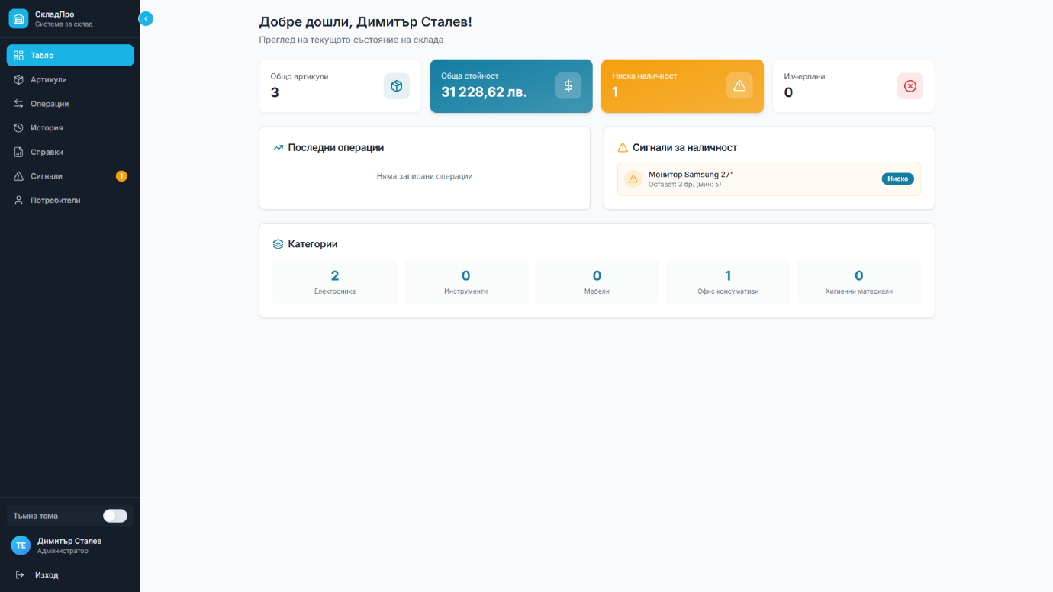
Фиг. 1: Основен изглед на таблото за управление, включващ графики за разпределение на инвентара и бързи справки.

С.2 Управление на инвентара (Inventory)
Централният интерфейс за преглед, търсене и филтриране на наличните продукти, позволяващ лесна редакция и проследяване на състоянието на всеки артикул.
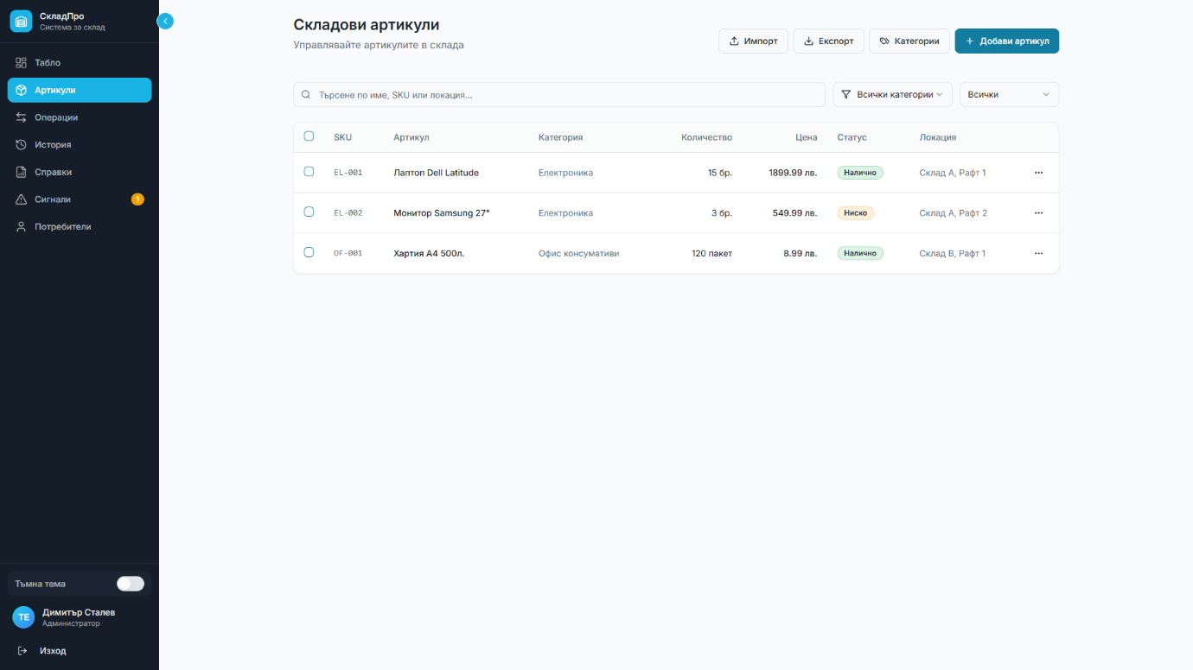
Фиг. 2: Табличен изглед на продуктите с функционалност за филтриране по категории и статус на наличност.

С.3 Страница за вход (Login)
Интерфейсът за идентификация на потребителите в системата, осигуряващ защитен достъп до функциите за управление.
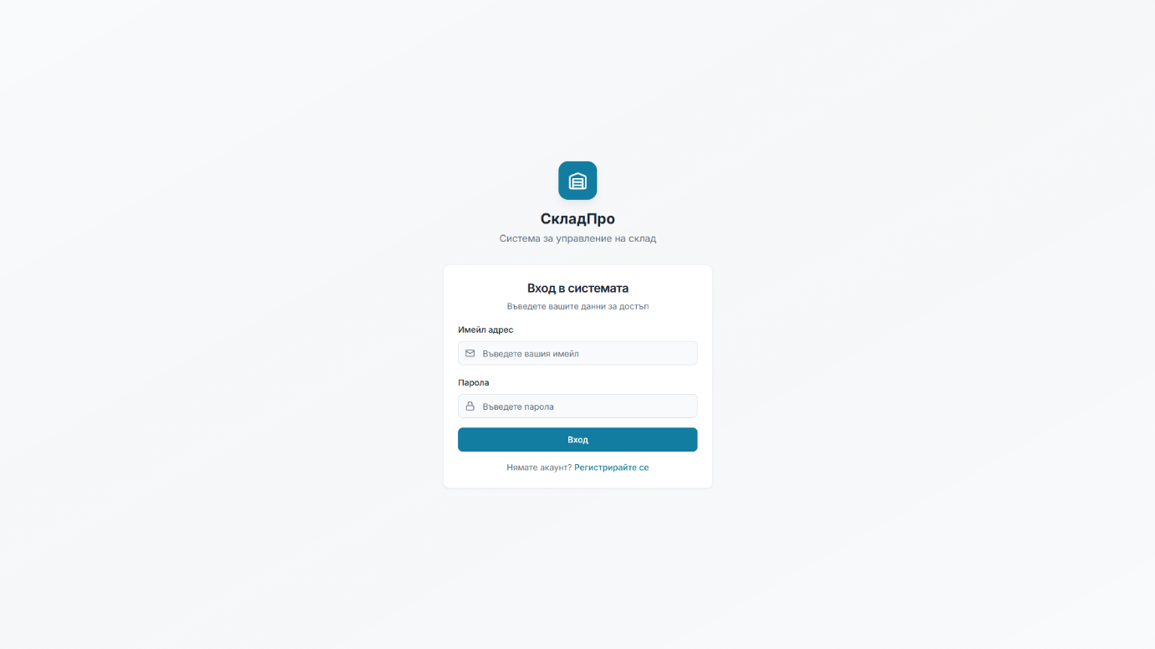
Фиг. 3: Страница за вход с форма за валидация на потребителски данни.

